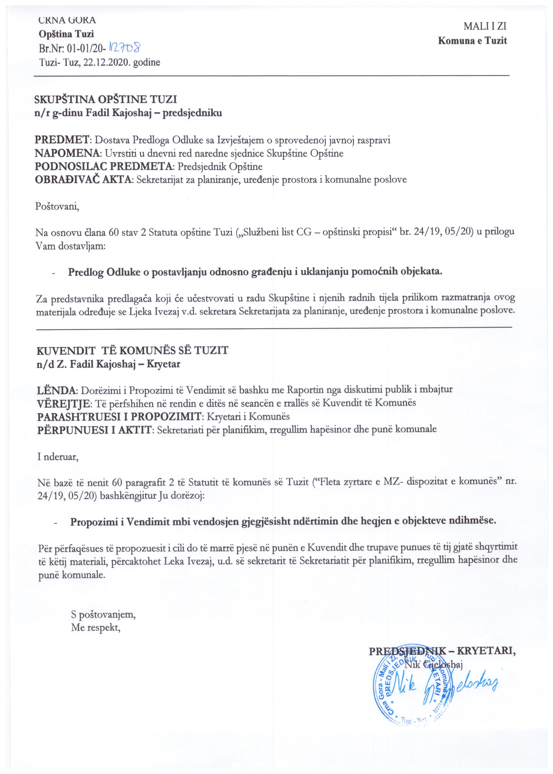
PROJEKT
Në bazë të nenit 117 paragrafit 1 dhe 2, nenit 223 paragrafit 1 të Ligjit mbi planifikimin hapësinor dhe ndërtimin e objekteve ("Fl. zyrtare e MZ", nr. 64/17, 44/18/, 63/18, 11/19 dhe 82/20) dhe nenit 53 paragrafit 1 pikës 2 të Statutit të Komunës së Tuzit ("Fleta zyrtare e Malit të Zi – dispozitat komunale" nr. 24/19), Kryetari i Komunës së Tuzit, në seancën e mbajtur me_____ , ka sjellët
VENDIMIN
mbi vendosjen ose ndërtimin dhe heqjen e objekteve ndihmëse
DHE DISPOZITA E PËRGJITHËSHME
I DISPOZITAT E PËRGJITHËSHME
Neni 1
Ky vendim përshkruan llojet e objekteve ndihmëse, të cilat shërbejnë për përdorimin e një objekti i banimit ose tjetër, dhe janë vendosur ose ndërtuar në të njëjtën parcelë urbane ose kadastrale, si dhe kushtet dhe procedurën për vendosjen e tyre, pra ndërtimin dhe heqjen.
II LLOJET E OBJEKTEVE NDIHMËSE
Neni 2
Objektet ndihmëse në kuptim të këtij vendimi, klasifikohen në tre lloje:
- tip 1 objektet ndihmëse që formojnë një njësi funksionale dhe ekonomike me objektin e përdorur nga struktura ndihmëse, të tilla si: garazhe nëntokësore dhe mbitokësore, qilarë, depo, kasolle druri, kuzhina verore, portierë, ambiente për punonjësit e sigurimit, lehtësirat e taksave;
- tip 2 pajisje ndihmëse të infrastrukturës si: rezervuarë septikë bio, puse, rezervuarë uji, rezervuarë, cisterna, puseta, dhoma kazani, pajisje ngrohëse dhe ftohëse, sisteme gazi dhe panele djellore për prodhimin e energjisë elektrike nga burimet e rinovueshme, 10 kW në çati objekt themelor ose tjetër ndihmës (në tekstin e mëtejmë foto - panele tensioni);
- tip 3 ambiente ndihmëse për rregullimin e terrenit si: gardhe rrethuese, mure mbajtëse, pishina të jashtme, burime, tendë dhe të ngjashme.

Përjashtimisht gardhet rrethuese dhe muret mbajtëse mund të ngrihen ose ndërtohen, edhe pse në parcelën kadastrale dhe urbane nuk është ndërtuar objekti, sipas kushteve të përcaktuara me këtë vendim.

III KUSHTET PËR THEMELIMIN GJEGJËSISHT NDËRTIMIN E OBJEKTEVE NDIHMËSE
Neni 3
Në një parcelë urbanistike gjegjësisht kadastrale, lejohet ngritja gjegjësisht ndërtimi i vetëm një objekti ndihmës të tipit 1 dhe më shumë objekteve ndihmëse të tipit 2 dhe 3.
Nuk lejohet ndryshimi i qëllimit në një objekt ndihmës të banimit ose objekt biznesit.

Neni 4
Objekti ndihmës është vendosur gjegjësisht ndërtuar brenda kufijve të parcelës urbanistike në përputhje me dokumentin e planifikimit, gjegjësisht brenda kufijve të parcelës kadastrale nëse nuk është miratuar një plan i detajuar i përpunimit.
Parametrat e planifikimit për sa i përket shfrytëzimit dhe ndërtimit të parcelave urbane gjegjësisht kadastrale për objektet ndihmëse të tipit 2 dhe 3 nuk zbatohen.
Nëse objekti ndihmës është ngritur gjegjësisht ndërtuar në një zonë për të cilën nuk është miratuar një dokument planifikimi, ose nëse dokumenti i planifikimit për të njëjtën nuk përcakton kushtet për vendosjen ose ndërtim, kushtet përcaktohen nga dispozitat e këtij vendimi.
Neni 5
Objekti ndihmës vendoset, gjegjësisht ndërtohet brenda kufijve të parcelës urbanistike ose kadastrale, në një distancë prej të paktën 2 metra nga kufiri i saj,
Objekti ndihmës nëntokësor vendoset gjegjësisht ndërtohet brenda kufijve të parcelës urbanistike ose kadastrale, në një distancë prej të paktën 2 metra nga kufiri i saj.
Pavarësisht nga paragrafët 1 dhe 2 të këtij neni, objekti ndihmës, përveç gardhit rrethues dhe muri mbështetës, mund të ndërtohet përgjatë kufirit të një parcele urbane ose kadastrale, me pëlqimin e marrë më parë nga pronari i parcelës fqinje urbanistike ose kadastrale.
Neni 6
Objektet ndihmëse të tipit 1 mund të jenë në lartësinë e katit maksimal P (kati përdhes), dhe nëse terreni është i pjerrët, katet S (bodrum).
Sipërfaqja maksimale e lejuar e ndërtimit bruto (BRGP) e objektit ndihmës të përmendur në paragrafin 1 të këtij neni mund të jetë deri në 35 m2.
Lartësia maksimale e qartë e dhomave në ndërtesën ndihmëse është 2.60 m.

Neni 7
Bazuar në dokumentin e planifikimit, përpunime të hollësishme mund të vendosen gjegjësisht ndërtohen në kufirin e parcelës urbane plotësisht ose pjesërisht.
Në territorin që nuk është i mbuluar nga dokumenti i planifikimit, përpunimet e hollësishme të gardhit rrethues mund të vendosen në kufirin e parcelës kadastrale.
Përjashtimisht, gardhet rrethuese me tela të përkohshëm, mund të vendosen përgjatë kufirit të parcelës kadastrale gjegjësisht urbane në fushën e dokumentit të planifikimit të përpunimit të hollësishëm, derisa trualli të sillet në qëllimin e planifikuar.
Neni 8
Lartësia maksimale e gardhit rrethues që është vendosur ose ndërtuar rreth parcelës urbanistike ose kadastrale në të cilën është planifikuar ndërtimi i një ndërtese banimi është 1.60 m, përveç nëse plani i zhvillimit të detajuar urban parashikon ndryshe.
Gardhi rrethuese mund të jetë transparent dhe i errët, dhe materializimi mund të jetë druri, guri, betoni, metali, gardhi jeshil ose një kombinim i këtyre materialeve.
Sipas hapësirave publike, gardhi rrethues duhet të jetë transparent, mbi një lartësi prej 60 cm, përveç nëse është vendosur një mbrojtje, dhe materialet duhet të jenë në përputhje me ambientin.
Sipas parcelave fqinje urbanistike gjegjësisht kadastrale, gardhi rrethues mund të jetë i errët, me kusht që të mos kalojë lartësinë e përmendur në paragrafin 1 të këtij neni.
Përjashtimisht, lartësia e gardhit rrethues të errët mund të jetë deri në 2 m, me pëlqimin e fqinjëve, dhe me kusht që siguria e trafikut në afërsi të menjëhershme të mos rrezikohet.
Neni 9
Gardhe rrethuese deri në 2.20 m të larta mund të ndërtohen në parcela urbanistike gjegjësisht në të cilat është planifikuar ndërtimi i një objekti, qëllimi i të cilave është "ndërtimi i depove, shërbimeve dhe industrisë".
Në parcelën urbanistike gjegjësisht kadastrale në të cilën është planifikuar ndërtimi i objekteve me qëllim të veçantë (diplomaci, siguri, mbrojtje, etj.), Gardhi rrethues është ndërtuar në përputhje me kërkesat e sigurisë së përdoruesve.
Për objektet e përmendura në paragrafin 2 të këtij nenit, mund të lëshohet një miratim për vendosjen e një gardhi rrethues jashtë kufijve të parcelës urbanistike, nëse marrëdhëniet juridiko-pronësore janë zgjidhur, dmth jepet pëlqimi i pronarit, në përputhje me kërkesat e sigurisë së përdoruesit.
Neni 10
Objektet ndihmëse të tipit 1 duhet të vendosen gjegjësisht ndërtohen në mënyrë që të mos ndryshojnë rrjedhjet natyrore të ujit ose borës që bien nga çatitë në dëm të parcelave dhe pajisjeve fqinje.
Nuk lejohet vendosja gjegjësisht ndërtimi i objekteve ndihmëse të tipit 1 përgjatë rrugës përgjatë skajit të rrugës.
Neni 11
Në territorin e Komunës së Tuzit, mbi të cilën nuk është ndërtuar infrastruktura komunale (ujësjellësi dhe kanalizimi), brenda parcelës urbanistike gjegjësisht kadastrale, mund të ndërtohen objekte ndihmëse të tipit 2.
Objektet ndihmëse të tipit 2: pusetat, dhomat e bojlerit, pajisjet e ngrohjes dhe ftohjes, sistemet e gazit dhe panelet djellore mund të ndërtohen në të gjithë territorin e Komunës së Tuzit.
Neni 12
Objektet ndihmëse të tipit 3 mund të vendosen gjegjësisht ndërtohen në mënyrë që të mos ndryshojnë rrjedhën natyrore të ujit në dëm të parcelave dhe pajisjeve fqinje.
Lartësia maksimale e murit mbajtës mund të jetë 2 m.
Sipas zonës publike, muri mbajtës duhet të trajtohet estetikisht dhe të jetë i veshur me gur.

IV PROCEDURA PËR VENDOSJEN GJEGJËSISHT NDËRTIMIN E OBJEKTEVE NDIHMSE
Neni 13
Organi i administratës lokale përgjegjës për planifikimin dhe rregullimin hapësinor lëshon kushtet për ngritjen gjegjësisht ndërtimin e një objekti ndihmës
Kushtet për vendosjen gjegjësisht ndërtimin lëshohen brenda 15 (pesëmbëdhjetë) ditëve nga data e paraqitjes së kërkesës.
Në kërkesën e përmendur në paragrafin 1 të këtij neni, përveç të dhënave të përshkruara nga ligji që rregullon procedurën administrative, duhet të dorëzohet një listë e pasurive të paluajtshme dhe një kopje e planit kadastral.
Kushtet e lëshuara nga autoritetet kompetente dhe personat e tjerë juridikë sipas rregulloreve të veçanta, të cilat janë të nevojshme për përgatitjen e dokumentacionit teknik, merren sipas detyrës zyrtare nga organi i qeverisjes vendore nga autoritetet kompetente dhe personat juridikë.
Nëse autoritetet kompetente, gjegjësisht personat juridikë nuk paraqesin kushtet e referuara në paragrafin 4 të këtij nenit brenda 10 (dhjetë) ditëve nga dita e marrjes së kërkesës për paraqitjen e tyre, do të konsiderohet se pajtohen me kushtet e përcaktuara në bazë të këtij vendimi.
Kërkesa për lëshimin e kushteve dhe kushtet e lëshuara me shkrim do të publikohen në faqen e internetit të organit të qeverisjes vendore, brenda 7 (shtatë) ditëve nga dita e paraqitjes së kërkesës ose lëshimit.
Neni 14
Dokumentacioni teknik për vendosjen gjegjësisht ndërtimin e një objekti ndihmës përgatitet nga një kompani, person juridik ose sipërmarrës i cili plotëson kërkesat e parashikuara nga Ligji për planifikimin hapësinor dhe ndërtimin e objekteve për kryerjen e dokumentacionit teknik.
Dokumentacioni teknik përgatitet në bazë të kushteve të lëshuara në përputhje me këtë vendim.
Dokumentacioni teknik për ndërtimin e një objekti ndihmës është përgatitur në nivelin e dizajnit konceptual, pra të projektit.
Dokumentacioni teknik për vendosjen e objektit ndihmës përbëhet nga një paraqitje grafike e vendndodhjes dhe objektit mbi bazën kadastrale të shkallës së duhur dhe dokumentacionit shoqërues të prodhuesit dhe certifikatës.
Pavarësisht nga dispozitat e paragrafit 1 të këtij nenit, dokumentacioni teknik për vendosjen një objekti ndihmës që është instaluar si një produkt i përfunduar, gjegjësisht i cili është i bërë në fabrikë, përbën një model standard të marrë nga prodhuesi.

Neni 15
Objekti ndihmës ngrihet ose ndërtohet në bazë të miratimit të organit kompetent të administratës lokale për planifikimin dhe rregullimin hapësinor.
Miratimi i përmendur në paragrafin 1 të këtij neni lëshohet në bazë të dokumentacionit vijues:
1) dëshmi e së drejtës së pronësisë, përkatësisht e drejta tjetër në tokën ndërtimore dhe kopjet e planit;
2) kushteve për ngritjen ose ndërtimin e një objekti ndihmës;
3) dokumentacioni teknik i bërë në përputhje me kushtet e bëra në katër kopje, dy prej të cilave janë në një formë dixhitale të mbrojtur;
4) lista e pasurive të patundshme pa pengesa dhe kufizime ose leje ndërtimi / lejes së nevojshme për objektin përdorimi i të cilit shërben nga struktura ndihmëse, përveç gardheve dhe mureve mbajtëse.
5) pëlqimet, mendimet dhe provat e tjera të përcaktuara me rregullore të veçanta.
Provat e përmendura në paragrafin 2, pikat 2 dhe 5 të këtij neni merren nga organi kompetent për lëshimin e miratimeve për instalimin ose ndërtimin e një objekti ndihmës sipas detyrës zyrtare.
Nëse organi kompetent ose institucionet kompetente nuk paraqesin provat e përmendura në paragrafin 2, pika 3 të këtij neni brenda 10 (dhjetë) ditëve nga dita e marrjes së kërkesës për paraqitjen e tyre, ata do të konsiderohet se pajtohen me dokumentacionin teknik të paraqitur.
Miratimi nga paragrafi 1 i këtij neni lëshohet me vendim brenda 15 (pesëmbëdhjetë) ditëve nga dita e paraqitjes së kërkesës nëse plotësohen të gjitha kushtet e përcaktuara në paragrafin 2 të këtij neni.
Kërkesa për lëshimin e miratimit dhe miratimi publikohet në faqen e internetit të organit të administratës loakle, brenda shtatë ditëve nga dita e paraqitjes së aplikimit ose lëshimit.
Neni 16
Investitori është i detyruar të fillojë instalimin ose ndërtimin e objektit ndihmës brenda gjashtë muajve nga data e lëshimit të lejes.
Nëse investitori nuk fillon ndërtimin ose ngritjen e objektit ndihmës brenda periudhës së përmendur në paragrafin 1 të këtij neni, e drejta e tij për të ngritur ose ndërtuar objektin pas miratimit të lëshuar do të pushojë.
V MBIKËQYRJA
Neni 17
Mbikëqyrja mbi zbatimin e këtij vendimi kryhet nga organi i administratës lokale përgjegjës për planifikimin dhe rregullimin hapësinor.
Neni 18
Mbikëqyrja inspektuese mbi zbatimin e këtij vendimi kryhet nga Shërbimi i policisë komunale dhe shërbimi i inspektimit komunal.
Kur përcakton që një objekt ndihmës po ngrihet ose ndërtohet pa leje ose se po ngrihet ose ndërtohet në kundërshtim me miratimin e lëshuar, Inspektori Komunal ka detyrimin dhe autoritetin të urdhërojë prishjen e objektit ndihmës.
Shpenzimet e rrënimit të përmendura në paragrafin 2 të këtij neni do të barten nga pronari ose përdoruesi i objektit ndihmës.

VI DISPOZITAT NDËSHKUESE
Neni 19

Gjoba në shumë prej 500,00 € deri 10,000 € do t'i shqiptohet personit juridik për kundërvajtje nëse: ndryshon qëllimin e objekteve ndihmëse, në objekte banimi ose afarizmi (neni 3, paragrafi 2).Një gjobë në shumë prej 300,00 € deri në 3,000,00 € do t'i shqiptohet sipërmarrësit për kundërvajtjen e përmendur në paragrafin 1 të këtij neni.
Do të dënohet me gjobë në shumë prej 100,00 € deri 1000,00 € personi përgjegjës në personin juridik dhe personi fizik për kundërvajtjen e përmendur në paragrafin 1 të këtij neni.
VII DISPOZITAT PËRFUNDIMTARE
Neni 20
Ky vendim hyn në fuqi ditën e tetë prej ditës së publikimit në “Fletën Zyrtare të MZ – dispozitat komunale”.
Numër:_________
Tuz,___________

Kuvendi i Komunës së Tuzit
Kryetari
Fadil Kajoshaj

ARSYETIMI I VENDIMIT MBI VENDOSJEN GJEGJËSISHT NDËRTIMIN DHE ZHVENDOSJEN E OBJEKTEVE NDIHMËSE

BAZA LIGJORE
Baza ligjore mbi Vendimin mbi vendosjen gjegjësisht ndërtimin dhe zhvendosjen e objekteve ndihmëse përmbahet në nenet 118, 119 dhe 120 dhe nenin 223 paragrafi 1 të Ligjit mbi planifikimin hapësinor dhe ndërtimin e objekteve ("Fleta zyrtare e Malit Zi", nr. 64/17, 44 / 18, 63/18, 11/19 dhe 82/20) i cili përshkruan termin objektet ndihmëse, llojet e objekteve ndihmëse, si dhe kushtet për vendosje ose ndërtimin e objekteve ndihmëse.

ARSYET PER SJELLJEN E VENDIMIT
Neni 223, paragrafi 1 i Ligjit mbi planifikimin hapësinor dhe ndërtimin e objekteve (“Fleta zyrtare e Malit të Zi”, nr. 64/17, 44/18, 63/18 dhe 11/19) përcakton se rregulloret e njësisë së vetëqeverisjes lokale, me të cila rregullohen objektet ndihmëse do të zbatohen deri në miratimin e planit të rregullimit të përgjithshëm të Malit të Zi. Neni 38, pika 2 e Ligjit mbi vetëqeverisjen lokale dhe meni 53, paragrafi 1, pika 2 e Statutit të Komunës së Tuzit përcaktojnë autorizimin e Kuvendit për sjelljen e rregulloreve.

SQARIMI I KAPITULLIT Të VENDIMIT

I DISPOZITAT E PËRGJITHËSHME
Në këtë kapitull është e përshkruar përmbajtja e vendimit.

II LLOJET E OBJEKTEVE NDIHMËSE
Në këtë kapitull renditen llojet e pajisjeve ndihmëse në kuptimin e këtij vendimi.

III KUSHTET PER VENDOSJEN GJEGJËSISHT NDËRTIMIN E OBJEKTEVE NDIHMËSE
Në këtë kapitull përcaktohen kushtet e veçanta që objektet ndihmëse duhet të plotësojnë.

IV PROCEDURA PËR VENDOSJEN GJEGJËSISHT NDËRTIMIN E OBJEKTEVE NDIHMËSE
Në këtë kapitull është e përshkruar procedura, kushtet dhe dokumentacioni i nevojshëm për vendosjen ose ndërtimin e objekteve ndihmëse, si dhe afatin brenda të cilit duhet të fillojë vendosja ose ndërtimi i objekteve ndihmëse.

V MBIKËQYRJA
Mbikëqyrja mbi zbatimin e këtij vendimi kryhet nga organi i administratës lokale përgjegjës për planifikimin dhe rregullimin hapësinor, ndërsa mbikëqyrja e inspektimit kryhet nga Shërbimi i policisë komunale dhe inspekcionit komunal.
VI DISPOZITAT NDESHKUESE
Ky kapitull përshkruan shumën e gjobave që do të vendosen ndaj një personi juridik, një sipërmarrësi, një personi përgjegjës në personin juridik dhe një personi fizik nëse ata ndryshojnë qëllimin e objekteve ndihmëse në objekte banimi ose biznesi.

VII DISPOZITAT KALIMTARE DHE PERFUNDIMTARE
Ky kapitull përcakton që Vendimi mbi objektet ndihmëse do të hyjë në fuqi në ditën e tetë nga dita e publikimit në "Fletën zyrtare të Malit të Zi - dispozitat komunale".

SEKRETARIATI PËR PLANIFIKIM, RREGULLIM HAPËSINOR DHE PUNË KOMUNALE

